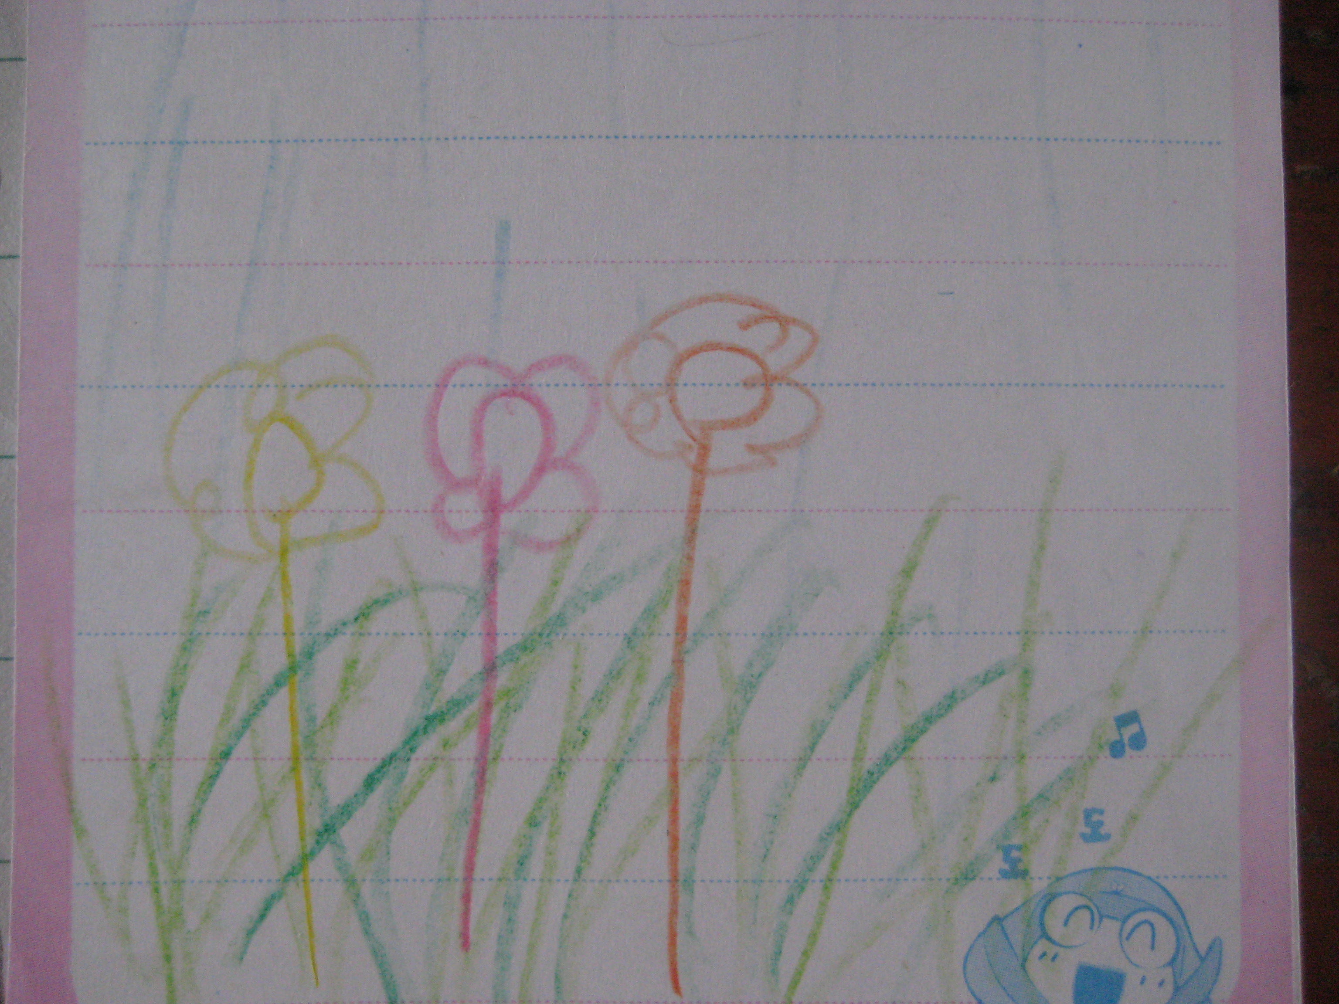

下雨了
下雨了！下雨了！
我在天井裡賭氣，
把盆盆桶桶，
盆盆桶桶，
打得很響亮。
在庭院，
心情變好了，
感謝自己，
把靜靜的草地，
洗得很綠。
作者：康尉帆

